Департамент образования города Москвы
Государственное бюджетное общеобразовательное учреждение города Москвы
Гимназия №1505
«Московская городская педагогическая гимназия-лаборатория»

РЕФЕРАТ

Экранный эффект на примере устройства экраноплана

Выполнила:
Бондаренко Полина Николаевна

Руководитель:
Наумов Алексей Леонидович

Рецензент:
Ветюков Дмитрий Алексеевич

Москва
2016/2017 уч.г.

Оглавление
Введение 3
Глава 1. Уравнение Бернулли 4
Глава 2. Возникновение подъемной силы крыла 6
Глава 3. Экранопланы и экранный эффект 9
Заключение 13
Источники информации: 14

Введение

Экраноплан — специально спроектированный аппарат для движения над поверхностью воды или земли, использующий при этом эффект экрана. Экранный эффект меняет аэродинамические характеристики низколетящего крыла, то есть чем ближе крыло к земле, тем больше его подъемная сила. Увеличение подъемной силы крыла при одновременном снижении лобового сопротивления – это увеличение его аэродинамического качества, то есть повышение его транспортной эффективности. Как показали эксперименты, экраноплан способен перевезти как минимум в 1.5 раза больше груза, чем самолет с крыльями таких же размеров и летящий с той же скоростью.
В современном мире приходится переправлять крупногабаритные грузы не только в соседние страны, но и через океаны. Сухогрузы и танкеры справляются с этой задачей за сравнительно долгий срок, в то время как экранопланы могли бы ускорить этот процесс в разы. При этом, они могут свободно эксплуатироваться на самых разных маршрутах, так как кроме водной поверхности они способны передвигаться и над землей и снегом, а также базироваться на суше. По тем же причинам экранопланам можно найти применение в военно-морском флоте.
Мой интерес к этой теме возник, когда я прочла о непонятных устройствах, которые объединяют в себе качества самолета и корабля, но при этом рассматриваются не как самолеты, которые могут плавать, а как суда, которые способны летать. Информация поразила меня и я решила заняться более подробным изучением данных летательных аппаратов.
Реферат разделен на три части. В первой главе формулируется закон Бернулли, который используется в дальнейшем. Во второй главе представлена теоретическая информация по подъемной силе. В третьей главе представлена теоретическая информация по экранному эффекту, его влиянию на подъемную силу крыла, рассматриваются экранопланы, варианты их применения в современном мире, а также их плюсы и минусы.
Информация, представленная в реферате, рассчитана на широкий круг читателей, то есть непонятные научные термины и формулы по возможности исключены.

Глава 1. Уравнение Бернулли

Прежде чем мы перейдем непосредственно к разбору природы полетов, следует рассказать об основных соотношениях, описывающих
стационарное течение идеальной несжимаемой жидкости, на которые ссылаются авторы учебников или книг при описании причины появления подъемной силы крыла.
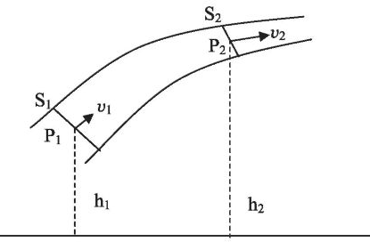
Рассмотрим трубу тока идеальной жидкости (сила трения отсутствует) и выделим два произвольных сечения, находящиеся на разных высотах (h₁ и h₂) и имеющие разные площади(S₁ и S₂).
Рис.1. Пояснение к закону Бернулли

Уравнение неразрывности потока гласит: если жидкость движется по трубе переменного сечения, то скорость ее движения обратно пропорциональна площади сечения трубок.

$$\frac{ρV_{1}^{2}}{2}+ρgh_{1}+P_{1}=\frac{ρV_{2}^{2}}{2}+ρgh_{2}+P_{2}$$

Таким образом, принцип, впервые высказанный Даниилом Бернулли в 1726 году, гласит: в струе воды или воздуха давление велико, если скорость мала, и давление мало, если скорость велика. При стационарном течении идеальной несжимаемой жидкости полное давление, равное сумме статического, динамического и гидросатического давлений, одинаково во всех поперечных сечениях трубки тока.
В данном случае ρ – плотность жидкости; V – скорость течения. Слагаемое $\frac{ρV^{2}}{2}$ – динамическое давление, обусловленное движением жидкости; ρgh – так называемое, гидростатическое давление, h — координата, отсчитываемая вдоль оси, направленной вертикально вверх; p – давление жидкости/газа на поверхность обтекаемого ею/им тела, статическое давление.
Так как аэродинамический профиль крыла самолета несимметричен, чтобы пройти большее расстояние по верхней поверхности крыла, чем по нижней, поток должен двигаться с большей скоростью. Разница между давлениями приводит к созданию подъемной силы крыла. Действительно, уравнение Бернулли, в данном случае, приводит к следствию:
$$P=\frac{ρ}{2}×\left(V_{1}^{2}-V_{2}^{2}\right)$$
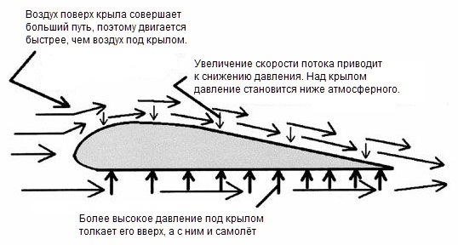
где ρ - плотность воздуха, V₁ и V₂ — скорость движения потока воздуха по верхней и нижней поверхности крыла соответственно.

Глава 2. Возникновение подъемной силы крыла

Самолет держится в воздухе потому, что сумма действующих на них сил равна нулю. При этом условии неподвижные объекты остаются на месте, а подвижные продолжают равномерное прямолинейное движение. На самолет действует как сила тяжести, так и молекулы воздуха, сталкивающиеся с его корпусом. Если все силы скомпенсированы, особенно, если молекулы толкают самолет вверх с силой, превышающей силу тяжести, самолету удается оставаться в воздухе.

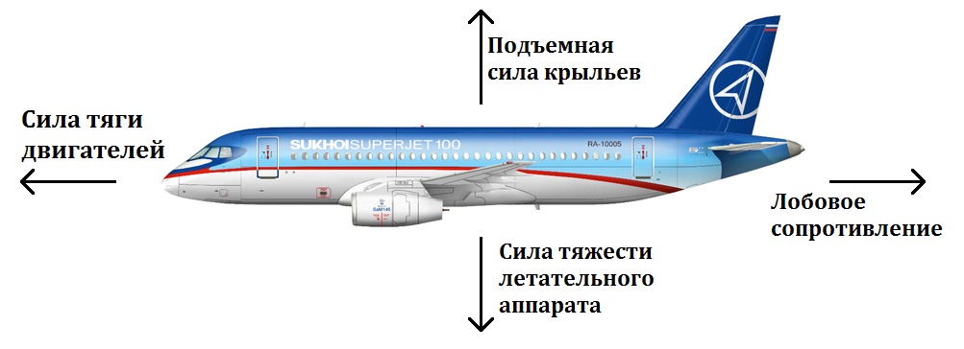

Все силы, действующие на самолет, скомпенсированы.

Осталось разобраться, как же возникает подъемная сила? Если рассмотреть первый пункт, то можно увидеть неверность утверждения о разной скорости потоков воздуха, протекающих по поверхностям, ведь на самом деле они не сходятся у конца крыла. Скорость верхнего потока действительно больше, что доказано экспериментально, но это не причина возникновения подъемной силы, а следствие разницы давлений по обеим сторонам крыла: сверху давление ниже, снизу - выше. Поток, попадающий из нормальной в более разреженную область, разгоняется, за счет перепада давлений; другой, соответственно, затормаживается.
Рассмотрим другой вариант объяснения, который тоже неверный, но в обобщенной формулировке он более приближен к истине. Модель Исаака Ньютона иллюстрирует взаимодействие молекул воздуха с профилем крыла: если объект (в нашем случае крыло) наклонен относительно набегающего потока, то частицы воздуха будут отражаться вниз, что, в силу закона сохранения импульса, будет придавать крылу импульс вверх. Помимо этого, взаимодействуют и потоки:
отраженные молекулы воздуха встречаются с только набегающими, образуя область высокого давления: здесь поток загибается вниз до соприкосновения с крылом; частицы, оказавшиеся над крылом, “выталкивают” нижние, оставляя их за крылом, образуя область низкого давления: в данном случае поток загибается вниз, не соприкасаясь с поверхностью вовсе. Чем сильнее отклоняется поток (при увеличении угла атаки, например), тем больше оказывается подъемная сила.
На основе вышеперечисленных аргументов сделаем вывод, что крыло создает подъемную силу, изгибая линии тока воздуха вокруг крыла. Поскольку линии тока воздуха как бы «прилипают» к поверхности крыла (эффект Коанда) и друг к другу, то, изменяя профиль крыла, мы заставляем воздух двигаться вокруг него по кривой и формировать в силу этого нужный нам градиент давлений. Имеется в виду, что, например, для обеспечения полета самолета “вверх ногами” достаточно создать нужный угол атаки (см рисунок ниже).
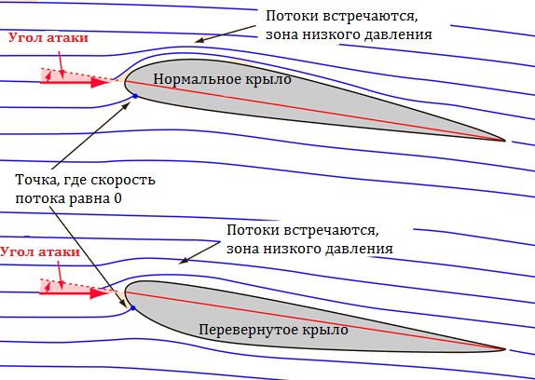
Подытожим: разница давлений формирует подъемную силу крыла, заставляет воздух двигаться быстрее над верхней кромкой крыла и замедляет воздух под нижней. Крыло отражает поток воздуха и направляет его вниз. Опираясь на этот поток, самолет и летит вверх. Выходит, что принцип Бернулли тут ни при чем, и на самом деле важны лишь угол атаки, площадь соприкосновения с поверхностью крыла, плотность воздуха и скорость самолета. Формула подъемной силы крыла выглядит следующим образом:
$$L=\frac{ρV^{2}}{2}×A×Cl$$
A - площадь поверхности крыла, Cl - коэффициент подъемной силы, состоящий из угла атаки и формы крыла. При увеличении тех или иных параметров возрастает лобовое сопротивление, что приводит к увеличению вероятности авиакатастроф, но эти случаи мы не рассматриваем.

Подъемная сила и лобовое сопротивление, возникающее при движении летательного аппарата, являются составляющими аэродинамической силы. Точку приложения аэродинамической силы называют центром давления крыла.
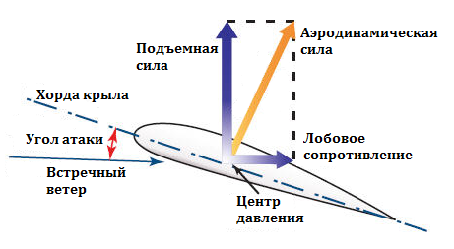

Глава 3. Экранопланы и экранный эффект

Перед описанием сути экранного эффекта, следует объяснить, что из себя представляет экраноплан. Экранопланом называют вид самолета, который летает на малых высотах (1-25 метров), используя для этого экранный эффект. Он образуется при полёте самолёта на малой высоте вблизи экранирующей (гладкой) поверхности, например: снег, лед, пустыня, водные объекты.
С точки зрения проектирования экранопланы делятся на три типа:
- Тип “A” способен передвигаться лишь в пределах действия эффекта экрана;
- Тип “B” может удаляться от экранного воздействия, например, с целью преодоления препятствий;
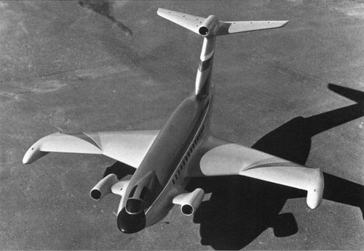
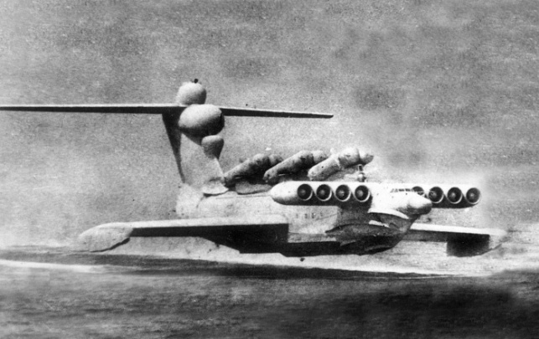
- Тип “C” включает в себя летательные аппараты, которые могут передвигаться как свободно, так и с помощью экранного воздействия.

Почему же экранопланы не вошли в оборот? Причиной этому, помимо политических разногласий, послужили трудности с устойчивостью к волнам и ветру, дополнительным расходом топлива при взлете, а так же стабильностью и маневренностью. Несмотря на это, у экранопланов могло быть множество преимуществ. Например, отсутствие необходимости в аэродроме для взлета и посадки, способность передвигаться без наземной инфраструктуры (дороги, рельсы и так далее), высокая скорость и, при этом, экономичность.
Эффект экрана заключается в том, что потоки воздуха, отраженные нижней частью крыла вниз, отталкиваются от экранирующей поверхности и успевают “врезаться” в крыло, тем самым увеличивая его подъемную силу. Между экранирующей поверхностью и крылом возникает зона избыточного давления, что-то вроде воздушной подушки, поддерживающей аппарат в воздухе.
На низких высотах развитие завихрений у крыльев значительно ослабляется, что приводит к уменьшению сопротивления. Помимо этого, центр давления смещается к задней кромке, из-за чего меняется балансировка самолета.
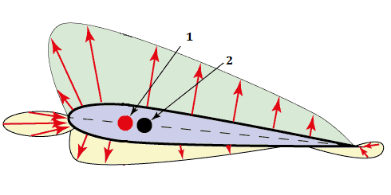
Оказывается, что у летательных аппаратов есть два центра давления, что усложняет ситуацию. Один аэродинамический центр зависит от угла атаки, а другой - от высоты над поверхностью земли. Существует множество факторов, которые влияют на стабильность, например: высота, величина коэффициента полета, угол атаки и, собственно, два аэродинамических центра.
На изображении отмечены аэродинамические центры крыла.
1 - зависит от высоты над поверхностью земли, 2 - от угла атаки.

Получается, что пилот сталкивается с проблемой не только преодоления экранного эффекта, но и удержания равновесия транспортного средства в нем. Как правило, два центра тяжести смещают в одну точку для возможности контроля над ситуацией.
Наиболее ощутимое влияние экранного эффекта начинается на высоте не более половины размаха крыла летательного аппарата.
Следовательно, чем больше хорда крыла, тем сильнее будет действие; поэтому крылья экранопланов длиннее обычных.
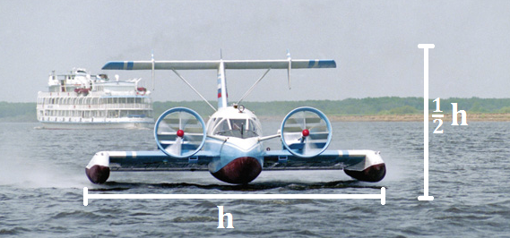
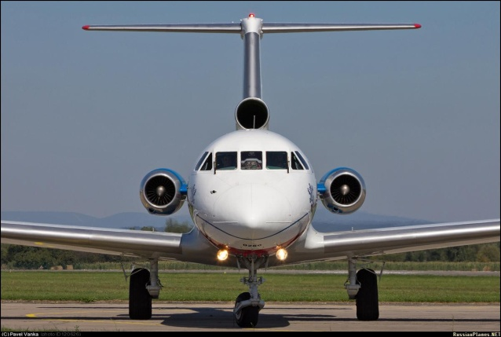
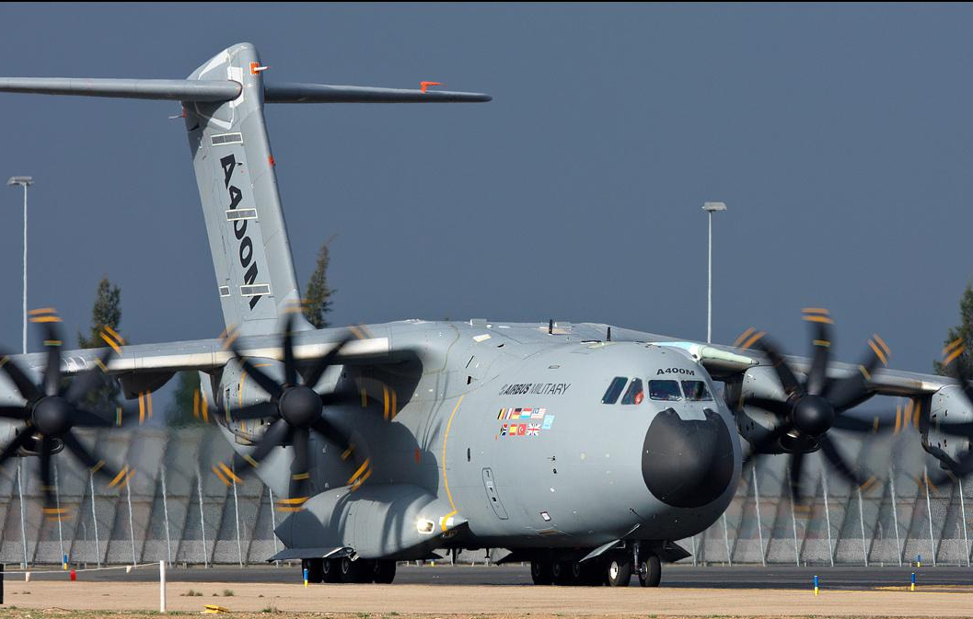
h - размах крыла; высота зоны действия эффекта экрана - половина размаха и ниже.
Вспомним об уравнении подъемной силы крыла. Там было введено понятие коэффициента подъемной силы, в который входил фактор угла атаки. В случае расположения аппарата в зоне действия экранного эффекта, коэффициент будет больше с меньшим углом атаки. Это значит, что при одинаковых углах атаки на высоте, например, 50 и 5 метров над землей, подъемная сила будет больше на меньшем расстоянии от поверхности.Стоит также упомянуть о делении летательных аппаратов по расположению крыльев относительно фюзеляжа: высокопланы, среднепланы и низкопланы (речь о монопланах, обладающих одним крылом). Так как у последних крыло расположено ближе к земле, они более подвержены эффекту экрана земли.
Если пилот не знает о существовании экранного эффекта и не знает, как преодолеть его действие, то с ним могут случиться большие неприятности при посадке: вместо приземления, самолет будет продолжать парить над посадочной полосой, потому что скорость не уменьшается. При взлёте же летательное средство может закрутиться из-за турбулентности или взмыть вверх за счет набегающих потоков воздуха.

Заключение

Экранопланы - уникальные летательные средства, сочетающие в себе свойства самолётов и кораблей. Благодаря своим свойствам они прекрасно справляются с транспортировочной, спасательной, а так же военными функциями. В XX веке, в результате испытаний и экспериментальных полётов, была доказана надёжность и безопасность их эксплуатации.
Тот факт, что, благодаря экранному эффекту, высокой скорости и мореходности у них всегда есть “взлётно-посадочная полоса”, позволяет им быть независимыми от мест базирования. Экранопланы могли быть применены во многих сферах грузоперевозок, но, по мнению специалистов, они не могут конкурировать с современным водным и воздушным транспортом. Пускай самолёты и отличаются от экранопланов, они также подвержены влиянию экранного эффекта: при взлёте и посадке. Экранный эффект - один из компонентов удачного полёта, поэтому он обязательно должен учитываться пилотами, ведь он сильно влияет на подъёмную силу крыльев.
В данном реферате мне удалось доказать неверность самого распространённого объяснения появления подъёмной силы и, надеюсь, донести понятным образом суть полёта. Также, были освещены основные плюсы и минусы экранопланов и способы их применения в реальной жизни.

Источники информации:
1. Журнал “Катера и Яхты”, 216 выпуск, 2008 год.
(http://katera.ru/files/magazines/216/082-085.pdf)
2. Фильм “Экранопланы - на грани двух стихий” цикла “Крылья России”, 2001 год.
(https://www.youtube.com/watch?v=hBTtBeZFs94)
3. Энциклопедия для детей, Т.14. Техника / Глав.ред. М. Д. Аксёнова. - М.: Аванта+, 2000.
4. (6 марта 2008 г.) Активна на 15 января 2017 г.
(https://www.youtube.com/watch?v=LSeZ1eQzDvI)
5. (17 августа 2012 г.) Активна на 10 декабря 2016 г.
(https://www.youtube.com/watch?v=v5jU1mADgRo)
6. (30 декабря 2013 г.) Активна на 27 февраля 2017 г.
(https://www.youtube.com/watch?v=235hXw50HMM)
7. (26 июня 2009 г.) Активна на 8 февраля 2017 г.
(https://www.youtube.com/watch?v=i9sHtVzdW8Q)
8. (8 апреля 2015 г.) Активна на 5 декабря 2016 г.
( https://www.youtube.com/watch?v=Gg0TXNXgz-w )
9. Эксперимент, демонстрирующий неверное применение принципа Бернулли для объяснения появления подъемной силы крыла
(https://www.youtube.com/watch?annotation_id=annotation_9137&feature=iv&src_vid=aFO4PBolwFg&v=UqBmdZ-BNig)
10. Geektimes. Научно-технические мифы, часть 1. Почему летают самолеты?
(https://geektimes.ru/post/279734/)
11. RJStech. Экранный эффект земли.
(http://rjstech.com/aerodinamika-i-modelirovanie/kak-letayut/15-ekrannyj-effekt-zemli.html)

Подробнее: http://files.lib.sfu-kras.ru/ebibl/umkd/u_course/Lekc/Part2/Glava6/6.04.htm
Источник: http://vmede.org/sait/?page=9&id=Medbiofizika_fedorov_2008&menu=Medbiofizika_fedorov_2008 пункт 7.1. и 7.2.
По данным статьи Википедии “Подъемная сила крыла” (см. пункт “Коэффициент подъемной силы”).
В данном случае мы рассматриваем лишь два фактора, входящие в коэффициент. На самом деле, их гораздо больше. Ознакомиться можно по ссылке: http://old.pskgu.ru/ebooks/fabrikant/fabrikant_03_13.pdf
По данным источника Википедия : свободная энциклопедия. URL: https://ru.wikipedia.org/wiki/%D0%AD%D0%BA%D1%80%D0%B0%D0%BD%D0%BE%D0%BF%D0%BB%D0%B0%D0%BD
Завихрения останавливаются поверхностью земли при близком расположении к ней. Подробнее: http://www.southampton.ac.uk/~mb4/xin_zhang/78.pdf п.2.1
Там же. п.5.4

